МІНІСТЕРСТВО ОСВІТИ І НАУКИ УКРАЇНИ
Українська академія друкарства
Кафедра комп’ютерних наук та інформаційних технологій

Звіт
до лабораторної роботи №2
“ Access. Створення бази даних у вигляді реляційних таблиць ”
з дисципліни
“Основи інформаційних технологій видавничої сфери”

Виконав: ст. гр. КН-11
Ціхоцький Владислав
Прийняв:
Тимченко О.В

Львів 2021
Мета роботи: Уміти створювати структуру таблиці, модифікувати її, вводити дані в таблицю.

- Що таке база даних?
сукупність даних, організованих відповідно до концепції, яка описує характеристику цих даних і взаємозв'язки між їх елементами
- Яке призначення програми Access?
Access дозволяє створювати реляційні бази даних, в яких дані зберігаються у вигляді таблиці. Його можна використовувати для аналізу даних, для створення динамічних веб-сторінок, в яких автоматично відображуватимуться зміни даних. З його допомогою можна створювати додатки баз даних, наприклад додатки клиент/сервер.
- З яких об’єктів складається файл бази даних?
Об'єкти бази даних – це таблиці, запити, форми, звіти, макроси і модулі
- Що таке запис?
У контексті реляційних баз даних рядок — також званий записом або кортежем — представляє один неявно структурований елемент даних у таблиці. Простіше кажучи, таблицю бази даних можна розглядати як множину рядків і стовпчиків або полів.
- Наведіть приклади баз даних.
MySQL.
MariaDB.
PostgreSQL.
SQLite.

- Які є способи створення таблиці в базі даних?
Створити таблицю можна кількома способами: створивши нову базу даних, вставивши таблицю в наявну базу даних, імпортувавши таблицю з іншого джерела даних, наприклад із книги Microsoft Excel, документа Microsoft Word, текстового файлу або іншої бази даних.
- Що таке структура таблиці бази даних?
Отже, структура таблиці — це структура запису, тобто сукупність назв полів, їхніх типів та властивостей. Структуру визначає користувач під час аналізу конкретної задачі. Розглянемо, як створити базу даних, що складатиметься з однієї чи декількох таблиць.

- Які є властивості полів?
Для полів можна задати такі властивості: розмір, формат, маска введення, підпис, умова на значення, повідомлення про помилку, обов’язкове поле, індексоване поле.
- З яких структурних елементів складаэться таблиця бази даних?
Таблиця складається з рядків і стовпців. Рядки називаються записами. Запис містить інформацію про один елемент бази даних: одну людину, книжку, продукцію, рейс тощо.
- Які об’єкти може містити файл бази даних?
Компоненти бази даних Access
- Таблиці
- Форми
- Звіти
- Запити
- Макроси
- Модулі

- Яке призначення баз даних?
Моделі баз даних призначені для однакового подання будь-яких даних, що містить способи опису даних і маніпулювання ними.

- Що таке поле?
Поле — найменша одиниця обробки даних. Проектування бази даних.
- Наведіть приклад запису

- Які є типи полів?
Текстове поле, числове поле, поле Дата/Час, логічне поле, лічильник, примітки.
- Як створити структуру бази даних?
Потрібно створити пусту базу даних і заповнити поля потрібними тобі даними.

- Що означає модифікувати структуру бази даних?
До модифікації враховуються: створення резервної копій; вилучення таблиць, перейменування таблиць, вставка полів, копіювання полів, вилучення полів, переміщення полів, зміна властивостей даних, зміна типів даних, зміна розміру поля, розбиття таблиці, зміна первинних ключів, стискання бази даних.
- Як ввести дані у базу даних?
Потрібно створити пусту базу даних, після цього ввести дані або вставити їх з іншого джерела.
- Які закладки має головне вікно БД?
Файл, Головна, Створення, Зовнішні дані, Робота з базами даних, Поля, Таблиця.
- Як сховати чи показати стовпці в таблиці?
Виберіть один або кілька стовпців, а потім натисніть клавішу Ctrl, щоб вибрати додаткові не суміжні стовпці. Клацніть правою кнопкою миші виділені стовпці, а потім виберіть пункт Приховати.
- Що таке умова на значення поля?
Умова на значення дозволяє створювати фільтр, що забезпечує ввід у поле тільки тих значень, що відповідають заданим умовам.Як вставити нове поле в структуру?

- Для чого призначене повідомлення про помилку введення?
Якщо введено несумісний тип даних у комірку виведе повідомлення про помилку
- Як упорядкувати записи в таблиці?
Для того щоб упорядкувати записи в таблиці потрібно натиснути ПКМ по запису і вибрати сортування.Яке призначення конструктора таблиці?

- Як вилучити поле зі структури таблиці?
Щоб вилучити поле зі структури таблиці, потрібно виділити поле і нажавши Delete видалити поле.
- Як ввести в таблицю новий запис?
Потрібно відкрити таблицю в режимі Подання таблиці і ввести новий запис.
- Які види сортування вам відомі?
Від ільшошо до меншого і навпаки
Від а до я і навпаки
Сортування від установленого до знятого, Сортування від знятого до встановленого.
- Як змінити назву поля в таблиці?

В області переходів клацніть правою кнопкою миші таблицю, у якій потрібно перейменувати поле, а потім у контекстному меню виберіть пункт Конструктор . Таблицю відкрито в режимі конструктора. Клацніть елемент у стовпці ім'я поля для поля, яке потрібно перейменувати.
- Як збільшити шрифт під час введення даних у БД?
Для того щоб збільшити шрифт потрібно у вкладці Головна змінити розмір шрифту.
- Наведіть приклади значень числового і грошового полів.
Числове поле – 3809.
Грошове поле – 3809$.Яким способом задають тип поля? Які є типи полів?

- Яка різниця між назвою файлів БД і назвою таблиці цієї БД?
У файлі БД може бути кілька таблиць цієї БД.
- Що таке майстер підстановки?
Майстер підстановок у програмі Access дає змогу налаштувати поле підстановки для назв областей.

- Яка різниця між записом і полем?
Запис містить інформацію про один елемент бази даних: одну людину, книжку, продукцію, рейс тощо. Він складається з полів. Поле — це мінімальна (але найважливіша) порція інформації в записі, над якою визначені операції введення, виведення, перетворення тощо.

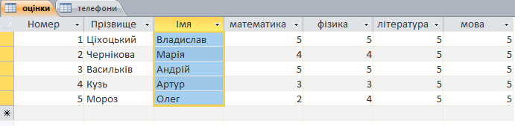
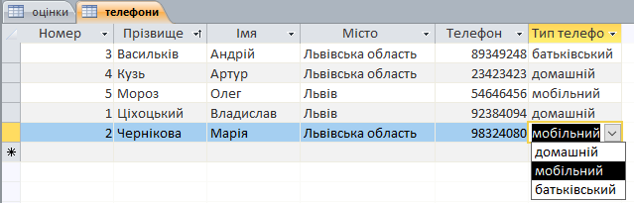
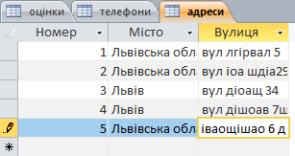

Висновок – навчився створювати структуру таблиці, модифікувати її, вводити дані в таблицю.

